**Pente savonneuse**

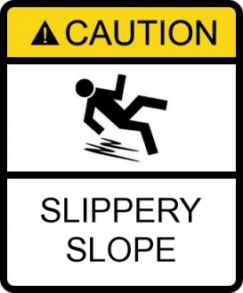

**Principe :** laisser entendre que si l’on accomplit cette action ou si l’on adhère à cette idée, alors les pires conséquences sont à craindre : cette action/idée sera la premier maillon d’une chaîne menant progressivement mais irrémédiablement vers une issue non acceptable.

Dans ce cas on ne s’attaque pas à l’idée, mais à ses conséquences supposées :

X est inacceptable, donc A est inacceptable



A -> B -> C -> X

**Exemples :**

Tendez-lui la main, il vous prendra le bras

Qui vole un œuf, vole un bœuf

Cardinal Philippe BARBARIN (septembre 2012), à propos du mariage homosexuel : « Après ça a des quantités de conséquences qui sont innombrables. Après ils vont vouloir faire des couples à 3 ou 4. Après, un jour peut-être, l’interdiction de l’inceste tombera »

Inceste autorisé

Couples à 3 ou 4

Mariage homosexuel

autorisé

«

**L’homme de paille**

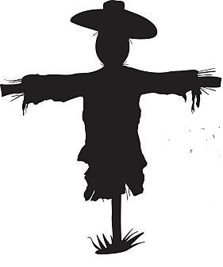

Principe : déformer la position de notre interlocuteur/adversaire (simplifier, caricaturer ou exagérer ses propos), de manière à pouvoir ensuite le ridiculiser.

On attribue à notre interlocuteur une thèse qui n’est pas la sienne en la déformant, pour ensuite s’y attaquer plus facilement.

B dit que A soutient la thèse T2, qui est une **déformation, caricature, ou simplification de T1**

A soutient la thèse T1

**Exemples :**

Pierre : « Je suis contre le nucléaire »

Marie : « Tu veux qu’on s’éclaire à la bougie, c’est ça ? Et donc qu’on retourne au moyen-âge ! »

**Thèse 1**

Je suis contre le nucléaire

**Thèse 2**

Je veux retourner au moyen-âge

Pierre : « Je refuse de financer la construction de ce porte-avion »

Marie : « Vous refusez de financer la construction de ce porte-avion ? Vous souhaitez laisser notre pays sans défense, c’est irresponsable !».

**Thèse 2**

Je veux laisser mon pays sans défense

**Thèse 1**

Je suis contre le financement du porte-avion